Unione Regionale delle Camere di Commercio Industria,
Artigianato e Agricoltura della Lombardia

GIUNTA
Milano, 21 giugno 2011– ore 11.00



Sono presenti i Signori:

PRESIDENTE | Francesco Bettoni, Presidente Unioncamere Lombardia e Camera di Commercio di Brescia

COMPONENTI | Giovanni Paolo Malvestiti, Presidente della Camera di Commercio di Bergamo  Gian Domenico Auricchio, Presidente della Camera di Commercio di Cremona  Alessandro Zucchetti, Presidente della Camera di Commercio di Lodi  Giacomo de Ghislanzoni Cardoli, Presidente della Camera di Commercio di Pavia  Bruno Amoroso, Presidente della Camera di Commercio di Varese  Angelo Carrara, Membro di Giunta della Camera di Commercio di Bergamo  Giovanni Carmignani, Membro di Giunta della Camera di Commercio di Como  Arnaldo Redaelli, Membro di Giunta della Camera di Commercio di Lecco  Vittorio Boselli, Membro di Giunta della Camera di Commercio di Lodi  Carlo Alberto Panigo, Membro di Giunta della Camera di Commercio di Milano  Dario Visconti, Membro di Giunta della Camera di Commercio di Monza Brianza

Sono inoltre presenti i Signori:

Emanuele Prati, Segretario Generale della Camera di Commercio di Bergamo
Massimo Ziletti, Segretario Generale della Camera di Commercio di Brescia
Giuliano Caramella, Segretario Generale della Camera di Commercio di Como
Massimo Dester, Segretario Generale della Camera di Commercio di Cremona
Marco Zanini, Segretario Generale della Camera di Commercio di Mantova
Pier Andrea Chevallard, Segretario Generale della Camera di Commercio di Milano e Segretario Generale di Unioncamere Lombardia
Renato Mattioni, Segretario Generale della Camera di Commercio di Monza Brianza
Enzo Rodeschini, Direttore Operativo di Unioncamere Lombardia
Antonella Valery, Presidente del Collegio dei Revisori dei Conti di Unioncamere Lombardia
Roberto Fedegari, Revisore dei Conti di Unioncamere Lombardia
Annamaria De Vivo, Dirigente di Unioncamere Lombardia

Sono assenti giustificati i Signori:

Paolo De Santis, Presidente della Camera di Commercio di Como
Vico Valassi, Presidente della Camera di Commercio di Lecco
Carlo Zanetti, Presidente della Camera di Commercio di Mantova
Carlo Sangalli, Presidente della Camera di Commercio di Milano
Carlo Edoardo Valli, Presidente della Camera di Commercio di Monza Brianza
Emanuele Bertolini, Presidente della Camera di Commercio di Sondrio
Carlo Massoletti, Membro di Giunta della Camera di Commercio di Brescia
Cesare Pasquali, Membro di Giunta della Camera di Commercio di Cremona
Alberto Righi, Membro di Giunta della Camera di Commercio di Mantova
Marco Accornero, Membro di Giunta della Camera di Commercio di Milano
Piero Maccarini, Membro di Giunta della Camera di Commercio di Pavia
Paolo Bassi, Membro di Giunta della Camera di Commercio di Sondrio
Giovanni Brugnoli, Membro di Giunta della Camera di Commercio di Varese
Rossella Pulsoni, Segretario Generale della Camera di Commercio di Lecco
Federica Pasinetti, Segretario Generale della Camera di Commercio di Lodi
Cinzia Bargelli, Segretario Generale f.f. della Camera di Commercio di Pavia
Marco Bonat, Segretario Generale della Camera di Commercio di Sondrio
Mauro Temperelli, Segretario Generale della Camera di Commercio di Varese
Fabrizio Giola, Revisore dei Conti di Unioncamere Lombardia

Constatata la presenza del numero legale assume la Presidenza il Presidente Francesco Bettoni, Segretario è il dottor Pier Andrea Chevallard Direttore di Unioncamere Lombardia, assistito dalla dottoressa Annamaria De Vivo.

Prima di dare avvio ai lavori della seduta il Presidente esprime, a nome dei componenti l’intera Giunta, sentite congratulazioni al dottor Marco Zanini per la sua recente nomina a Segretario Generale della Camera di Commercio di Mantova, auspicando anche la sua piena collaborazione per lo sviluppo del Sistema camerale lombardo.
La dottor Zanini, ringraziando per le cortesi espressioni ricevute, assicura il suo impegno in tale senso.

ORDINE DEL GIORNO |  | Numero  Delibera | Numero  Pagina | Numero Allegato
1 | Approvazione verbale precedente seduta del 19 aprile 2011 | 15 | 4
2 | Ratifica Determinazione di Presidenza n. 1/2011”Presentazione progetti su Fondo di perequazione 2009-2011” | 16 | 4 | 1
3 | Direzione : nomina Direttore Operativo | 17 | 5
4 | Comunicazioni:  - Tavolo cooperazione – esiti incontro 10 giugno 2011  - Progetto Confiducia e SbloccaCrediti  - Patto dei Presidenti delle Camere di Commercio. Un impegno per l'energia sostenibile  - Patto per lo Sviluppo: Documento Strategico Annuale per il 2012 di Regione Lombardia  - VIII Assise degli Amministratori camerali lombardi – Lodi novembre: prima ipotesi di programma |  | 6  7  9  11  11 | 2  3
5 | Programma Operativo 2011 - relazione del Segretario Generale sullo stato di avanzamento |  | 13
 | AZIONI A SOSTEGNO DELLO SVILUPPO ECONOMICO
6 | Bando Ricerca e Innovazione 2011- Asse 1 Accordo di Programma: destinazione risorse | 18 | 14
 | Varie ed eventuali

- APPROVAZIONE VERBALE PRECEDENTE SEDUTA – 19 APRILE 2011

DELIBERA N. 15

Il Presidente riferisce che in data 13 maggio 2011 si è provveduto a trasmettere copia del verbale della seduta del 19 aprile 2011 per il benestare o per conoscere eventuali osservazioni.
Non emergendo osservazioni la Giunta all’unanimità:

delibera

- di approvare il verbale della seduta del 19 aprile 2011.

- Ratifica Determinazione di Presidenza .1/2011”Presentazione progetti su Fondo di perequazione 2009-2011
DELIBERA N. 16

Il Presidente riferisce che per motivi di comprovata urgenza è stata adottata la Determinazione di Presidenza n. 1/2011 del 31 maggio 2011 “Presentazione progetti su Fondo di Perequazione 2009-2010” al fine di presentare entro il 31 maggio 2011 il seguente progetto regionale coordinato da Unioncamere Lombardia (art. 4,c.1, lett. a, del nuovo Regolamento) a valere sul Fondo di Perequazione 2009-2010:
-L.E.T. (Lombardy Export Trade) – Costituzione di un network di sostegno e supporto alla creazione di processi eccellenti per l’internazionalizzazione di imprese “matricola”
Camere partecipanti: 7 (Cremona, Lecco, Lodi, Mantova, Pavia, Sondrio e Varese)
Costo totale dell’iniziativa a valere sul Fondo di Perequazione: € 353.710,00
Contributo richiesto: € 141.484,00
ed inoltre i seguenti progetti riservati alle Unioni Regionali (art. 4,c.1, lett. b, del nuovo Regolamento) a valere sul Fondo di Perequazione 2009-2010 per i quali, in caso di approvazione, verranno assunti con successivi provvedimenti gli impegni di spesa necessari alla loro realizzazione:
- Sistema di monitoraggio dell’economia lombarda per lo sviluppo e la competitività dei territori
Costo totale dell’iniziativa a valere su Fondo di Perequazione: € 372.000,00
Contributo richiesto: € 148.800,00
- Servizi camerali integrati per le imprese: “Vicini alle imprese”
Costo totale dell’iniziativa a valere su Fondo di perequazione: € 219.120,00
Contributo richiesto: € 87.648,00
- Servizi telematici ed informatici per la produttività e l’efficacia del Sistema camerale lombardo
Costo totale dell’iniziativa a valere su Fondo di Perequazione: € 442.000,00
Contributo richiesto: € 176.800,00
- Sviluppo e strutturazione di un servizio di monitoraggio sul livello di attuazione dello Small Business Act (SBA)
Costo totale dell’iniziativa a valere su Fondo di Perequazione: € 68.000,00
Contributo richiesto: € 27.200,00
In considerazione di quanto sopra il Comitato Direttivo all’unanimità:
- vista la Determinazione di Presidenza n. 1/2011 del 31 maggio 2011 “Presentazione progetti su Fondo di Perequazione 2009-2010” - allegato 1;

delibera

- di ratificare la Determinazione di Presidenza n. 1/2011 del 31 maggio 2011 “Presentazione progetti su Fondo di Perequazione 2009-2010” di cui all’allegato 1 che forma parte integrante del presente provvedimento.

Per l’esame del punto 3 all’ordine del giorno lasciano la sala il dottor Enzo Rodeschini e la dottoressa Annamaria De Vivo

- DIREZIONE. NOMINA DIRETTORE OPERATIVO
DELIBERA N. 17

Il Presidente ricorda che con deliberazione n. 4 del 22 marzo scorso la Giunta ha attribuito al dottor Enzo Rodeschini le funzioni di Direttore Operativo per un periodo transitorio (con termine al 31 maggio 2011), alla fine del quale si è riservata, a fronte di una positiva valutazione del processo di riorganizzazione dell’Unione, l’attribuzione della funzione a tempo indeterminato e la conseguente rideterminazione del trattamento economico.
D’intesa con il Segretario Generale, la riorganizzazione è stata effettivamente avviata dallo scorso 1° aprile, articolandola in tre Aree di attività, affidate ai Dirigenti, quattro funzioni trasversali affidate a quattro Quadri e alcune funzioni di staff della Direzione (amministrazione del personale, amministrazione e controllo di gestione, rapporti istituzionali e programmazione).
Obiettivo esplicito è stato quello di valorizzare nel migliore dei modi le risorse umane esistenti (i quadri in particolare) e sperimentare un modello organizzativo più “orizzontale” che faccia emergere in particolare il carattere trasversale di molte attività.
A due mesi e mezzo dall’avvio del processo di riorganizzazione, il Presidente ed il Segretario Generale confermano che tutte le attività procedono con efficacia ed efficienza, senza che siano emerse criticità particolari o necessità di modifiche di rilievo al modello organizzativo.
In particolare (come riferito dal Segretario Generale nella sua Relazione sullo stato di attuazione del Programma Operativo 2011) il tasso di attivazione e di gestione dei progetti è in linea con le aspettative e si confermano l’efficacia e l’efficienza delle attività di funzionamento interno, di coordinamento delle Camere, di gestione delle attività dell’AdP e di rapporto con Regione Lombardia e altre strutture regionali del mondo istituzionale e associativo.
Alla luce di queste considerazioni, il Presidente, anticipando il parere positivo del Segretario Generale, conferma che la Giunta Esecutiva ha deliberato in data odierna di sottoporre a questa Giunta la proposta di attribuire le funzioni di Direttore Operativo al dottor Enzo Rodeschini a tempo indeterminato, riconoscendogli con decorrenza dal 1° luglio 2011 – alla luce della mutata funzione da Vice Direttore a Direttore Operativo e delle conseguenti maggiori responsabilità operative connesse al nuovo ruolo - un adeguamento della retribuzione annua lorda, incrementandola dai circa 146.000,00 Euro attuali ad Euro 165.000,00.
Sentita la premessa, la Giunta all’unanimità:
      - preso atto della proposta della Giunta Esecutiva e del parere positivo del Segretario Generale;
      - vista la propria Delibera n. 4 del 22 marzo 2011;
      - verificato il positivo avvio della riorganizzazione della struttura operativa di Unioncamere Lombardia, senza che siano emerse criticità o disfunzionalità;
- visto lo Statuto vigente di Unioncamere Lombardia;
- visto il “Regolamento amministrativo di funzionamento” approvato il 12 febbraio 2008;
delibera

- di confermare il dottor Enzo Rodeschini nelle funzioni di Direttore Operativo a tempo indeterminato;
- di riconoscere al dottor Enzo Rodeschini, con decorrenza 1° luglio 2011, un aumento retributivo che quantifichi il nuovo importo della sua retribuzione annua lorda in Euro 165.000,00.

Il dottor Rodeschini e la dottoressa De Vivo rientrano in sala.

- COMUNICAZIONI:

- Tavolo cooperazione – esiti incontro 10 giugno

Il Presidente riferisce che, che il Tavolo della Cooperazione si è riunito lo scorso 10 giugno 2011. Partendo dalle indicazioni contenute nel Piano di attività 2011 di Unioncamere Lombardia”, è stato presentato lo stato di avanzamento delle iniziative in corso.
In merito alla proposta per realizzare a Milano la seconda edizione del Festival della Cooperazione, incentrato sui temi dell’Expo 2015 con un focus particolare sulle imprese cooperative di produzione agroalimentare e di consumo, in un primo momento ipotizzata per l’autunno del 2011, si è deciso di posticipare l’iniziativa nella primavera del 2012. La riprogrammazione dell’evento nel 2012 favorisce un maggior coordinamento con la società EXPO 2015, partner fondamentale del progetto, ed il possibile inserimento fra le attività italiane previste dall’“Anno Internazionale della Cooperazione” riconosciuto dall’Assemblea Generale dell’ONU.
Vista l’importanza del tema, la seconda edizione del Festival della Cooperazione si presenterà come un’iniziativa di tutte le Camere di Commercio lombarde con capofila Milano ed in collaborazione con la Regione Lombardia e le centrali cooperative regionali.
A seguito dello slittamento dell’iniziativa in programma a Milano, il Tavolo della Cooperazione, dopo aver ricevuto conferma circa la fattibilità da parte del dottor Menni – partecipante al Tavolo in rappresentanza della Camera di Commercio di Brescia - ha deciso di affidare l’organizzazione del convegno annuale sulla cooperazione a Brescia, nel prossimo mese di novembre. In occasione della prossima riunione del Tavolo saranno definite le tematiche e le modalità del convegno.
La riunione è proseguita con l’intervento del dottor Francesco Bargiggia e di Alessandro Ronchi della Regione Lombardia (DG Industria, Artigianato, Edilizia e Cooperazione) che, in merito alla proposta di Bando per la promozione e lo sviluppo delle imprese cooperative lombarde prevista dal Programma di Azione dell’Asse 3 dell’ADP per il 2011, ha confermato la disponibilità della Regione a realizzare l’iniziativa ed ha comunicato di poter stanziare risorse per 500 mila Euro. Il valore complessivo del Bando dovrebbe essere integrato con risorse del Sistema camerale lombardo per giungere ad un valore complessivo pari almeno 700/750 mila Euro.
Dalla discussione a cui, oltre ai componenti del Tavolo della Cooperazione hanno partecipato i rappresentanti delle Associazioni regionali della cooperazione, sono emerse alcune indicazioni, di seguito riportate:
- il Bando avrà carattere regionale;
- i beneficiari diretti del Bando saranno le cooperative in forma aggregata appartenenti a tutti i settori;
- la finalità principale del Bando sarà quella di finanziare iniziative di sostegno allo sviluppo manageriale delle imprese cooperative;
- le Associazioni di categoria, in quanto tali o attraverso le loro società di servizi, potranno ricoprire il ruolo di “facilitatori” per le favorire la partecipazione delle imprese al Bando.
Entro il prossimo mese di settembre sarà portata all’attenzione del Tavolo della Cooperazione e delle Associazioni di categoria una prima bozza di Bando condivisa con Regione Lombardia, con l’obiettivo di una pubblicazione entro il mese di ottobre.
Sentita la premessa la Giunta, esprimendo apprezzamento a quanto sopra esposto, prende atto.

b) Progetto Confiducia e SbloccaCrediti

Il Presidente aggiorna la Giunta circa lo stato di avanzamento dei progetti Confiducia e SblocCacrediti come di seguito riportato.

Confiducia

Come è noto alla data del 31 marzo il progetto Confiducia è arrivato alla scadenza, con la specifica previsione che saranno prese in considerazione le pratiche approvate dai competenti organi dei Confidi entro il 31 marzo ed il relativo finanziamento erogato dalla banca entro il 31 maggio. Le pratiche riferite alla misura 1 (finanziamenti fino a 60 mesi) sono 8.916 (61,2%), mentre quelle riferite alla misura 2 (finanziamenti durata 12 mesi rinnovabili fino a 24 mesi) sono 5.639 (38,8%).

DOMANDE PRESENTATE
Provincia | N° pratiche | Finanziamenti | Plafond residuo
BG | 2.521 | 172.117.057 | ESAURITO
BS | 1.434 | 123.744.512 | 72.477.711
CO | 798 | 57.992.013 | ESAURITO
CR | 262 | 19.796.914 | ESAURITO
LC | 150 | 15.882.700 | 13.028.411
LO | 238 | 12.478.766 | 9.099.012
MN | 649 | 41.781.394 | ESAURITO
MI | 2.627 | 249.664.268 | 83.807.066
MB | 592 | 46.668.625 | ESAURITO
PV | 490 | 35.768.134 | 13.609.644
SO | 198 | 14.672.855 | 3.127.145
VA | 4.596 | 280.979.660 | ESAURITO
TOTALE | 14.555 | 1.071.546.898 | 195.148.989

PRATICHE IN SOFFERENZA
Provincia | N° pratiche | Importo insoluti | Rischio Camere
BG | 5 | 115.768 | 70.618
BS | 14 | 742.312 | 452.810
CO | 6 | 219.323 | 133.787
CR | 0 | 0 | 0
LC | 0 | 0 | 0
LO | 0 | 0 | 0
MN | 2 | 131.757 | 80.372
MI | 19 | 677.579 | 413.323
MB | 4 | 363.702 | 221.858
PV | 1 | 13.780 | 8.406
SO | 0 | 0 | 0
VA | 11 | 487.528 | 297.392
TOTALE | 62 | 2.751.749 | 1.678.566

Questa tabella riporta la situazione delle pratiche in sofferenza alla data del 30 aprile 2011, che risultano essere 62, pari allo 0,4% delle pratiche approvate. Si tratta delle pratiche segnalate dai Confidi come insolute in banca. A tutt’oggi per tre di queste pratiche è stato chiesto il rimborso.
E’ estremamente difficile ipotizzare come questa situazione evolverà nel corso dei prossimi anni, tenendo conto che i fondi accantonati resteranno “bloccati” fino al completamento dei piani di rientro e cioè:
- fino a marzo 2016 per i finanziamenti a 5 anni (Misura 1)
- fino a marzo 2013 per i finanziamenti a 2 anni.(Misura 2)
L’importo in sofferenza (€ 2.751.749) a carico del fondo Confiducia (45% del finanziamento) è pari allo 0,26% del totale finanziamenti concessi ed allo 0,57% del rischio a carico del fondo (45% del totale finanziamenti concessi). Il rischio a carico del fondo camerale, senza considerare la parte di competenza regionale, è pari ad € 1.678.566.
Ciò premesso, il Presidente, nel confermare la costante attività di monitoraggio sull’andamento degli insoluti, sottolinea come Confiducia, negli anni, abbia consentito un accesso al credito in forma agevolata ad un considerevole numero di imprese in difficoltà. Tale risultato è da considerarsi positivo a testimonianza del qualificato operato svolto del Sistema camerale a favore del tessuto economico locale, per stimolare la ripresa economica in un momento di grande difficoltà congiunturale.
Il Presidente Malvestiti condivide la considerazione del Presidente Bettoni, sottolineando come il Sistema camerale con Confiducia abbia saputo garantire ancora una volta alle imprese del territorio un utile strumento operativo per superare un momento di forte crisi economica, dal quale peraltro non si è ancora totalmente usciti.

SbloccaCrediti

Nel dicembre 2010 ha preso avvio il progetto SbloccaCrediti, con il quale il Sistema camerale lombardo ha messo a disposizione delle micro e piccole imprese lombarde un fondo di rotazione di € 10.000.000 per anticipare senza costi di interessi, spese e commissioni i crediti scaduti nei confronti dei Comuni lombardi. Il progetto è nato in collaborazione con Unicredit e ANCI Lombardia ed ha scadenza il 31 dicembre 2012. Le micro e piccole imprese hanno la possibilità di anticipare, per ciascuna operazione, una o più fatture per un ammontare massimo di € 15.000 +IVA. Unicredit ha inoltre messo a disposizione una sua provvista a costo convenzionato per l’anticipazione di importi superiori. La tabella seguente riporta la situazione pratiche presentate al 10 giugno 2011.

SBLOCCACREDITI: AGGIORNATO AL 10 GIUGNO 2011
Provincia | N° domande | Importi finanziamenti
BG | 10 | 117.303,57
BS | 126 | 1.385.860,28
CR | 12 | 129.502,58
LC | 10 | 66.467,06
LO | 14 | 177.399,20
MN | 75 | 642.348,23
MI | 30 | 372.244,79
MB | 25 | 209.366,95
PV | 2 | 32.220,42
SO | 2 | 23.223,30
VA | 15 | 150.674,65
TOTALE | 321 | 3.306.611,03

Sentita la premessa la Giunta, esprimendo apprezzamento a quanto sopra esposto, prende atto.

c) Patto dei Presidenti delle Camere di Commercio. Un impegno per l'energia sostenibile

Il Presidente riferisce che l’8 maggio scorso l’Ufficio di Presidenza e il Comitato Esecutivo di Unioncamere Italiana, hanno condiviso di attivare una nuova iniziativa in materia di energia sostenibile con il coinvolgimento di tutto il Sistema camerale italiano.
Tale proposta intende rafforzare le molteplici iniziative avviate in questi anni dalle Camere di Commercio sui temi di sviluppo sostenibile e consolidare gli obiettivi prioritari dell’Accordo di Programma siglato nel 2011 da Unioncamere e Ministero dello Sviluppo Economico in tema di efficienza e risparmio energetico; inoltre tiene conto dell’Energy Efficiency Plan promosso dalla Commissione Europea e condiviso da Eurochambres che sottolinea l’importanza di promuovere l’attivazione delle misure esistenti per l’efficienza energetica.
In linea con le direttive comunitarie ed in sintonia con quanto già deciso anche da altre Amministrazioni italiane (es. Patto dei Sindaci), l’iniziativa proposta da Unioncamere Italiana ha l’obiettivo di far intraprendere a ciascuna Camera di Commercio un percorso di sostenibilità energetica ed ambientale attraverso la sottoscrizione di un “Patto dei Presidenti della Camere di Commercio. Un impegno per l’energia sostenibile” - allegato 2 - che prevede i seguenti impegni per le Camere:
- perseguire gli obiettivi fissati dall’Unione Europea al 2020, attraverso la predisposizione e attuazione di un Piano d’Azione per l’Energia Sostenibile attraverso le seguenti azioni:
  - predisporre un inventario base dei consumi energetici e delle emissioni come punto di partenza per il Piano di Azione per l’Energia sostenibile del Sistema Camerale;
  - nominare un Energy Manager della Camera di Commercio al fine di proseguire le azioni previste dal Piano di Azione e diffondere al proprio interno la cultura dell’efficienza energetica;
  - armonizzare tra tutte le Camere di Commercio le procedure di acquisto dell’energia e minimizzare i consumi relativi alle apparecchiature di supporto;
  - realizzare azioni di efficientamento energetico di alcune sedi camerali di rilevante valore storico e culturale;
  - costituire sportelli energetici nelle Camere di Commercio per potenziare i sistemi di comunicazione e informazione e sensibilizzazione delle imprese verso un uso più efficiente dell’energia;
- presentare agli interlocutori locali e nazionali un Rapporto biennale sull’attuazione del Piano d’Azione;
- coinvolgere le imprese del proprio territorio al fine di sviluppare una maggiore efficienza energetica ed un più diffuso ricorso alle energie rinnovabili;
- organizzare in collaborazione con Eurochembres eventi specifici di comunicazione (Giornate dell’energia) per diffondere opportunità e vantaggi dell’uso delle energie rinnovabili.
Ciò premesso, con lettera del 1° giugno scorso Unioncamere Italiana ha chiesto alle Camere di Commercio di valutare l’adesione all’iniziativa e la sottoscrizione del Patto dei Presidenti delle Camere di Commercio con l’obiettivo di formalizzare l’avvio dell’iniziativa alla Commissione Europea entro la fine del mese di giugno.
Al riguardo, data la valenza della tematica da anni seguita con attenzione anche dal Sistema camerale, si auspica che anche le Camere di Commercio lombarde aderiscano all’iniziativa proposta, attraverso la sottoscrizione del Patto presentato dall’Unione Italiana – allegato 2. In merito il Presidente segnala che la Camera di Commercio di Lecco ha comunicato all’Unione Regionale che la Giunta camerale nella seduta del 20 giugno ha già deliberato la sottoscrizione del Patto in oggetto. Oltre a ciò ritiene che per lo sviluppo di tale Patto si potranno realizzare utili sinergie tra sistema pubblico e privato.
Sentita la premessa la Giunta, esprimendo apprezzamento a quanto sopra esposto, auspica che l’interno Sistema camerale lombardo aderisca alla sottoscrizione del “Patto dei Presidenti delle Camere di Commercio. Un impegno per l'energia sostenibile” così come riportato nell’allegato 2.

d) Patto per lo Sviluppo: Documento Strategico Annuale per il 2012 di Regione Lombardia

Il Presidente riferisce che il Tavolo di Segreteria del Patto per lo Sviluppo si è riunito ieri, 20 giugno 2011, in una riunione di presentazione e primo confronto sul Documento Strategico Annuale (DSA) 2012 di Regione Lombardia, nuovo strumento di programmazione che:
- sostituisce il DPEFR nelle funzioni di aggiornamento del Programma Regionale di Sviluppo (PRS) della IX legislatura regionale;
- “focalizza” le previsioni dello stesso PRS, per il 2012, in priorità di intervento relative ai diversi ambiti di policy regionale (a livello istituzionale, economico, sociale, territoriale), articolandole anche in relazione a quattro macro-ambiti territoriali (area metropolitana, area pedemontana, montagna, asta del Po);
- fornisce specifici indirizzi per la programmazione negoziata, lo sviluppo montano e l’azione degli enti e degli organismi del Sistema-Regione.
Da parte regionale, nel corso dell’incontro, sono stati:
- sintetizzati i principali contenuti del DSA 2012 (dal federalismo fiscale allo sviluppo del partenariato e della sussidiarietà, dalle politiche per la semplificazione, l’innovazione, la sostenibilità e l’attrattività a quelle per il lavoro, le pari opportunità, il welfare ecc.), richiamandone anche le connessioni con altri strumenti della programmazione regionale (Piano Socio-Sanitario e Piano Territoriale regionali);
- raccolti i primi contributi di merito sul DSA, fra cui quello di Unioncamere Lombardia (allegato 3), avviando così una fase di consultazione che interesserà in primo luogo i territori lombardi (riunioni dei Tavoli Territoriali fra il 23 giugno e il 1 luglio 2011, secondo un calendario che sarà comunicato a breve dalla Regione), a cui seguirà la convocazione degli Stati Generali del Patto (fra l’11 e il 14 luglio) e la successiva trasmissione del DSA alle sedi consiliari e al Consiglio delle Autonomie Locali.
A supporto di questa fase di confronto, Unioncamere Lombardia trasmetterà alle Camere l’insieme della documentazione costitutiva del DSA, oltre alla nota riportata in allegato 3 e già inoltrata in Regione.
Sentita la premessa la Giunta, esprimendo apprezzamento a quanto sopra riportato, prende atto.

- VIII Assise degli Amministratori camerali lombardi – Lodi novembre 2011: prima ipotesi di programma

Il Presidente riferisce che la VIII edizione delle Assise degli Amministratori camerali lombardi si terrà nel novembre 2011 a Lodi, accogliendo la candidatura presentata dalla locale Camera di Commercio.
I lavori si terranno presso il Centro Polivalente per le PMI inaugurato nel 2010, alla realizzazione del quale anche Unioncamere Lombardia ha contribuito nell’Ambito dell’Accordo di Programma.
Rispetto alla data prevista del 22 novembre sono sorti problemi di sovrapposizione con altra iniziativa che chiude il giorno precedente e rende problematico garantire un adeguato allestimento degli spazi utilizzati per l’Assise: si propone pertanto di portare la data dell’iniziativa orientativamente fra il 23 novembre ed il 30 novembre, se necessario, in relazione all’agenda dei relatori ed ospiti da coinvolgere.
Va individuato il “tema” che caratterizzi la giornata di confronto fra gli Amministratori camerali.
Diversi sono i temi emersi negli ultimi mesi sulla base di della situazione economica e delle policy generali del Sistema camerale:
- Aggregazioni e reti di impresa per lo sviluppo della competitività delle pmi;
- Legalità e trasparenza del mercato nel contesto lombardo;
- L’attrazione di investimenti per lo sviluppo della competitività lombarda;
- Il mercato del lavoro lombardo: dalla crisi al ruolo chiave del capitale umano nello sviluppo sostenibile.
Il Presidente Bettoni, a partire dagli spunti offerti dal sociologo Mauro Magatti a Como in occasione del lancio del Centro Studi Comasco, ritiene però auspicabile porre al centro delle Assise un tema più strategico, che consenta una riflessione di più ampio respiro dentro la quale coniugare e declinare lo specifico della Lombardia e delle sue priorità. Il tema esplicito potrebbe essere quello della “creazione di valore condiviso”, un tema di forte attualità nel pensiero sociologico ed economico di questi mesi e ben individuato nell’allegato articolo di Porter e Kramer sulla Harvard Business Review, nel quale – in estrema sintesi – si sostiene come il valore condiviso, che si focalizza sulle connessioni tra progresso sociale e progresso economico, sia potenzialmente in grado di liberare la prossima ondata di crescita globale.
La presenza di Porter e/o Kramer, assieme a quella di un “interprete lombardo” di questa nuova sfida alle imprese e all’economia e di adeguati discussant (economisti e/o un alto rappresentante di Confindustria) e interlocutori istituzionali (il Presiedente di Regione Lombardia, il Ministro per lo Sviluppo Economico, …), potrebbe attribuire all’iniziativa un forte carattere di ripensamento strategico dello sviluppo lombardo, oltre che una grande attenzione dei media e del mondo economico e sociale non solo lombardo.
Il Presidente Malvestiti esprime piena condivisione alla proposta presentata, che testimonia ancora una volta la capacità del Sistema camerale di cogliere le esigenze di sviluppo del sistema economico anche attraverso l’individuazione di nuovi scenari ed indirizzi strategici ed operativi per aumentare la competitività del “sistema Lombardia”.
Il Presidente sottolinea inoltre come lo sviluppo economico si basa anche sulla capacità di interpretare i nuovi bisogni della società e delle imprese, contribuendo così a definire nuovi mercati a cui il sistema economico potrà far riferimento.
Oltre a ciò il tema del “valore condiviso” potrà essere approfondito anche a livello locale in occasione di ulteriori eventi organizzati dalle singole realtà camerali.
Alla luce di quanto sopra esposto la Giunta condivide di prevedere quale tema centrale di discussione ed approfondimento per la VIII edizione dell’Assise degli Amministratori quello del “valore condiviso”, invitando come relatori principali gli economisti Porter e/o Kramer, oltre al professor Mauro Magatti (sociologo) e al professor Giulio Sapelli (economista), che potranno fornire utili spunti per individuare eventuali progettualità condivise dal Sistema camerale in linea con la nuova teoria di sviluppo economico proposta dal professor Porter.
In base all’effettiva disponibilità o meno dei relatori, la Giunta valuterà nella prossima seduta il programma di massima e la data definitiva delle Assise.

- Programma Operativo 2011 - relazione del SEGRETARIO GENERALE sullo stato di avanzamento

Il Presidente invita il Segretario Generale dottor Chevallard a relazionare sullo stato di avanzamento del Programma Operativo 2011, anche alla luce del processo di riorganizzazione avviato il 1° aprile scorso.
Il dottor Chevallard premette la propria soddisfazione per l’effettiva realizzazione nei tempi previsti della riorganizzazione interna e anticipa il proprio giudizio positivo sulla capacità dimostrata dalla struttura di mantenere elevati standard di efficacia ed efficienza nella gestione del programma, sia nella parte promozionale che in quella di funzionamento. Chiarisce inoltre che lo stato di avanzamento del programma, di seguito sintetizzato, deriva dalle decisioni e dai riscontri amministrativi e gestionali stimati fino al 30 giugno 2011 (sulla base di dati certi fino al 15 giugno e di stime realistiche per la seconda metà del mese di giugno).
Le attività promozionali segnalano una sostanziale corrispondenza rispetto alle previsioni di budget: tra attivazione di nuovi progetti 2011 e prosecuzione di progetti avviati negli anni precedenti, sono state attivate risorse per complessivi 10,6 milioni di Euro a fronte di un budget complessivo 2011 pari a 13,9 milioni di Euro (un tasso di attivazione dei progetti pari al 76% del budget assegnato alle attività promozionali). Relativamente ai soli “nuovi progetti 2011”, parte dei quali programmati per la seconda parte dell’anno, sono state determinate attività per 2,8 milioni contro i 6,1 a budget (tasso di attivazione del 46%).
Il buon livello di attivazione dei progetti riguarda in sostanza tutte le Aree e le Funzioni previste dalla nuova organizzazione, senza particolari criticità.
I costi di funzionamento si confermano anch’essi in linea con le previsioni fatte nel budget 2011: al 30 giugno si stimano costi per 350.000 Euro a fronte di un budget di 820.000 (43% di utilizzo del budget). Va sottolineato che alcuni costi di funzionamento peseranno più nella seconda parte dell’anno che nella prima parte, ma in misura tale da rendere assolutamente perseguibile l’obiettivo di contenere la spesa annua entro i limiti del budget assegnato.
Gli oneri per il personale dipendente raggiungono invece già a fine giugno un’incidenza del 57% sul budget (1,6 milioni su 2,8), ma hanno inciso nei primi sei mesi dell’anno la parziale presenza (per due mensilità) del precedente Direttore Operativo, in pensione dall’1 marzo 2011, e l’operazione straordinaria di incentivo all’esodo. Al netto di questi due elementi l’incidenza sul budget del personale scende sotto il 50%. Il Segretario Generale anticipa che, in relazione anche alla necessità di rafforzamento di alcune funzioni, sarà valutata una proposta di variazione di Bilancio relativa appunto agli oneri per il personale.
La gestione non caratteristica, che comprende sia la gestione dell’immobile che la gestione finanziaria, conferma i positivi risultati attesi. In specifico gli introiti derivanti dalla gestione dell’immobile sono in linea con le previsioni; gli interessi derivanti dai conti correnti (nonostante gli effetti dell’operazione “SbloccaCrediti”) e dalle polizze già a fine giugno superano leggermente il 50% di quanto previsto su base annua (220.000 Euro su 400.000).
Va poi sottolineato – anche se privo di incidenza rispetto al budget ed al Bilancio di previsione 2011 – che la struttura continua a lavorare con elevata efficacia per la realizzazione del Programma 2011 dell’Accordo di Programma con Regione Lombardia nel quale nei primi mesi dell’anno sono stati approvati complessivamente 25 progetti per un valore superiore ai 40 milioni di Euro (46% del Piano Finanziario approvato dal Collegio di Indirizzo e Sorveglianza), dei quali 25,4 a carico di Regione Lombardia, 8,1 delle Camere ed altri 6,6 a carico di altri soggetti. A conferma del buon ritmo di interventi (nonostante le note difficoltà di bilancio di Regione Lombardia), si ricorda che il 5 luglio partirà il Bando Voucher per l’Innovazione (8 milioni di Euro) e che subito dopo l’estate si attiverà anche il bando Ergon a favore delle aggregazioni d’impresa per complessivi 24 milioni di Euro (un terzo ciascuno a carico di Regione, Ministero Sviluppo Economico e Sistema camerale lombardo).
In sintesi, il dottor Chevallard conferma che la struttura di Unioncamere Lombardia sta procedendo coerentemente con il proprio Programma Operativo 2011, con le altre previsioni di Bilancio Preventivo, con gli impegni connessi all’AdP e con la consueta attività di coordinamento delle attività camerali e di rapporti con la Regione.
Sentita la premessa la Giunta, esprimendo apprezzamento a quanto sopra riportato, prende atto.

- BANDO RICERCA E INNOVAZIONE 2011 – asse 1 accordo di programma: DESTINAZIONE RISORSE
DELIBERA N. 18

Il Presidente riferisce che Regione Lombardia e le Camere di Commercio lombarde, nell’ambito degli impegni assunti con l’Accordo di Programma per lo sviluppo economico e la competitività del sistema lombardo intendono favorire i processi di innovazione delle micro, piccole e medie imprese lombarde.
L’obiettivo dell’intervento è quello di avvicinare le imprese ai temi dello sviluppo tecnologico e dell’innovazione, realizzando un sistema i cui diversi soggetti, imprese, università, centri di ricerca, istituzioni, partecipino attivamente alla realizzazione di processi innovativi.
Nello specifico è stato messo a punto un Bando, già approvato dalla Segreteria Tecnica dell’Accordo di Programma, sul quale le imprese potranno presentare domanda on line a partire dal 5 luglio prossimo, che propone interventi di sostegno per:
- stimolare l’innovazione tecnologica di processo e di prodotto, anche attraverso la messa a disposizione di servizi di trasferimento tecnologico;
- accompagnare le imprese alla partecipazione a programmi di ricerca, sviluppo e innovazione europei, promuovendo esperienze di successo attuate in altri Paesi UE e favorendo la nascita e creazione di reti d’imprese;
- valorizzare il capitale umano inserendo in azienda ricercatori e figure professionali esperte capaci di guidare l’azienda in percorsi complessi di innovazione;
- sostenere i processi volti all’ottenimento di brevetti/modelli europei/internazionali.
Con questo Bando s’intendono finanziare, tramite l’utilizzo di voucher a fondo perduto, l’acquisto di servizi di assistenza, consulenze e ricerca presso soggetti terzi e favorire l’introduzione di figure professionali qualificate in azienda, oltre a sostenere i processi volti all’ottenimento di brevetti. Le risorse complessivamente stanziate ammontano ad euro 8.000.000,00, di cui € 4.000.000,00 a carico di Regione Lombardia ed € 4.000.000,00 a carico delle Camere di Commercio ripartite per provincia.
A seguito degli impegni assunti dalle singole Camere, la cifra complessivamente stanziata è risultata pari ad € 3.166.800, con una differenza in meno di € 833.200,00 rispetto agli impegni indicati nel Bando ed alla cifra messa a disposizione dalla Regione. Ritenendo importante e significativo, vista l’importanza dell’intervento per il mondo delle imprese, in particolare per le micro e piccole imprese, che il Sistema camerale mantenga l’impegno assunto rispetto alle proprie risorse, si ritiene opportuno reperire le risorse necessarie per raggiungere la cifra di € 4.000.000,00 utilizzando residui non impegnati della Convenzione Artigianato per il mancato “raddoppio” di Regione Lombardia, così come accertati dalle delibere di Comitato Direttivo (ora Giunta) n. 106 del 24 ottobre 2006, n. 106 del 29 ottobre 2007, n. 45 del 15 dicembre 2008 per un totale di € 675.458,47 ed inoltre utilizzando economie di gestione della Convenzione Artigianato, a seguito di progetti realizzati con minori costi, così come accertate con delibera del Comitato Direttivo (ora Giunta) n. 16 del 20 luglio 2010, per € 157.741,53, per un totale complessivo di € 833.200,00. Questa somma sarà ripartita su base provinciale, in aggiunta alle risorse stanziate dalle Camere, sulla base della percentuale delle imprese artigiane presenti in provincia rispetto al totale regionale. Tale proposta è stata sottoposta al Comitato Segretari Generali che ha espresso parere favorevole.
Sentita la premessa la Giunta all’unanimità:
- preso atto dell’impegno assunto dal Sistema camerale di mettere a disposizione una somma di € 4.000.000,00 per il Bando voucher ricerca e innovazione 2011;
- preso atto della necessità di reperire ulteriori risorse per € 833.200,00 in aggiunta a quanto messo a disposizione delle singole Camere;
- confermata l’importanza, soprattutto per le micro e piccole imprese, di poter avere a disposizione uno strumento adeguatamente finanziato per sostenere i processi di innovazione;
- viste le delibere del Comitato Direttivo (ora Giunta) n. 106 del 24 ottobre 2006, n. 106 del 29 ottobre 2007, n. 45 del 15 dicembre 2008 e n. 16 del 20 luglio 2010, che accertano la disponibilità delle risorse;
- preso atto che la somma di € 833.200,00 è ampiamente nelle disponibilità del Bilancio di Unioncamere Lombardia alla voce anticipi delle Camere di Commercio su progetti;
delibera

- di destinare risorse per € 833.200,00 al Bando Voucher Ricerca e Innovazione 2011 (la cui disponibilità è stata accertata con delibere di Comitato Direttivo n. 106 del 24 ottobre 2006, n. 106 del 29 ottobre 2007, n. 45 del 15 dicembre 2008 e n. 16 del 20 luglio 2010), da ripartire su base provinciale in aggiunta a quanto stanziato dalle singole Camere, sulla base della percentuale di imprese artigiane della provincia rispetto al totale regionale.

Esaurito l’esame degli argomenti previsti all’ordine del giorno la seduta ha termine alle ore 12.00.

IL SEGRETARIO IL PRESIDENTE
(Pier Andrea Chevallard) (Francesco Bettoni)

Milano, 21 giugno 2011

Allegato 1
p. 2 o.d.g.
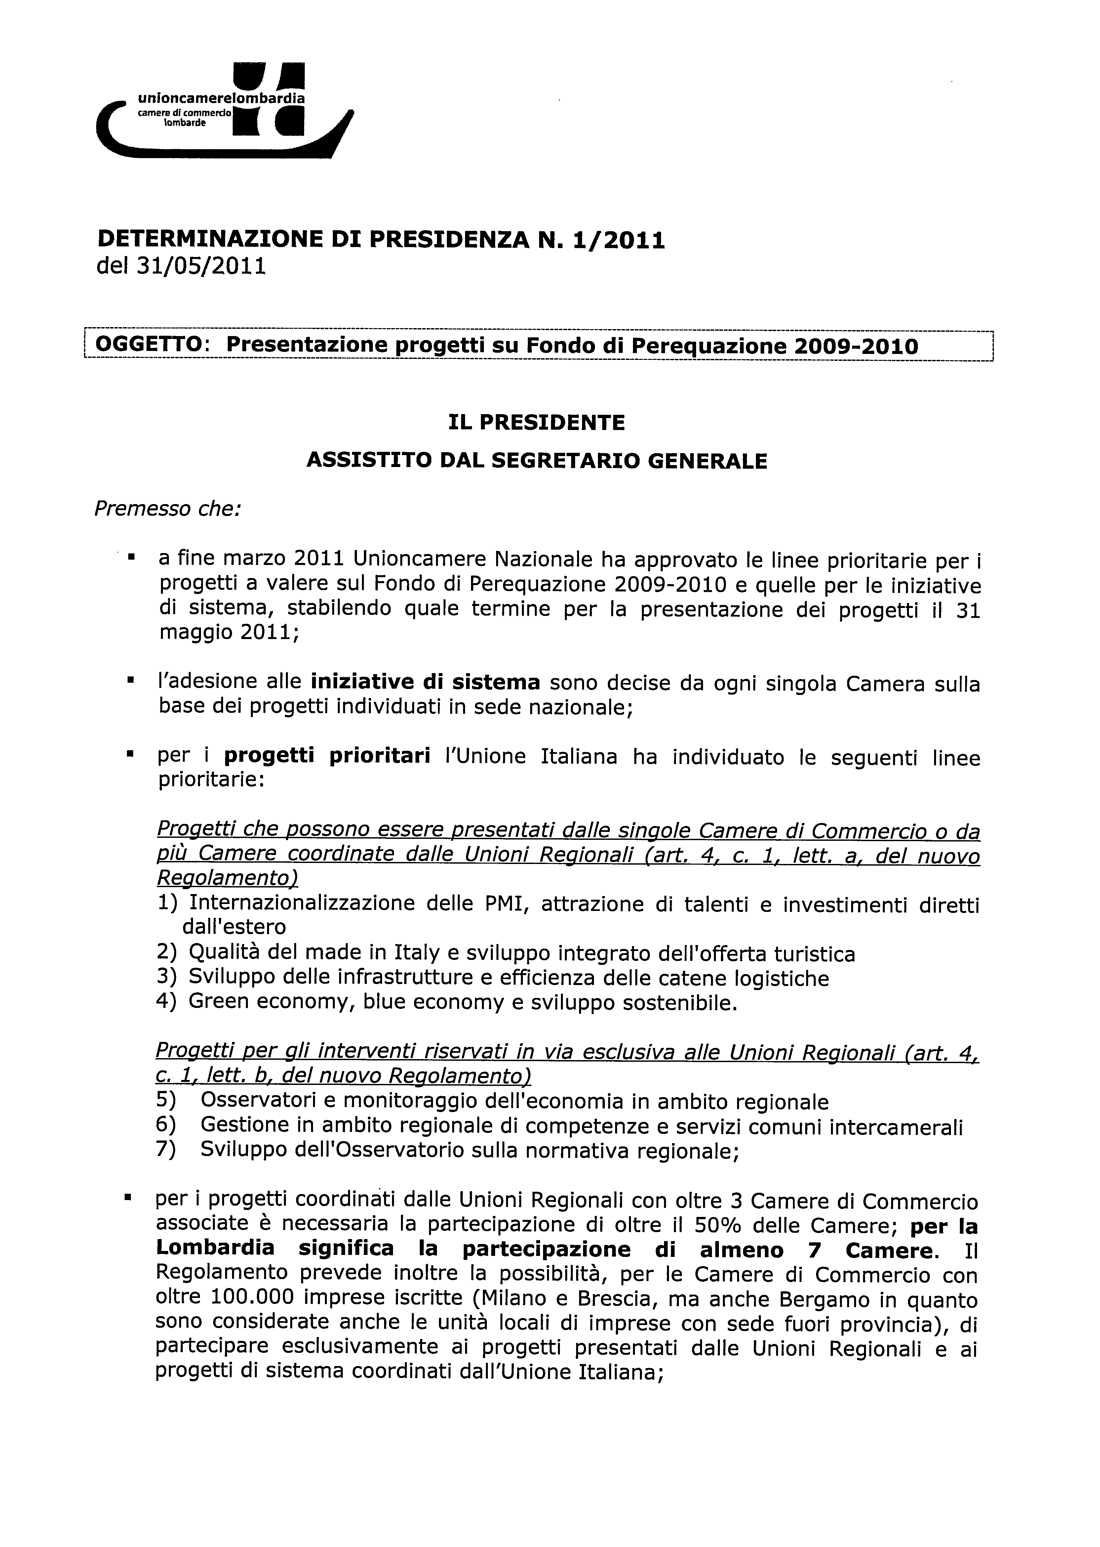
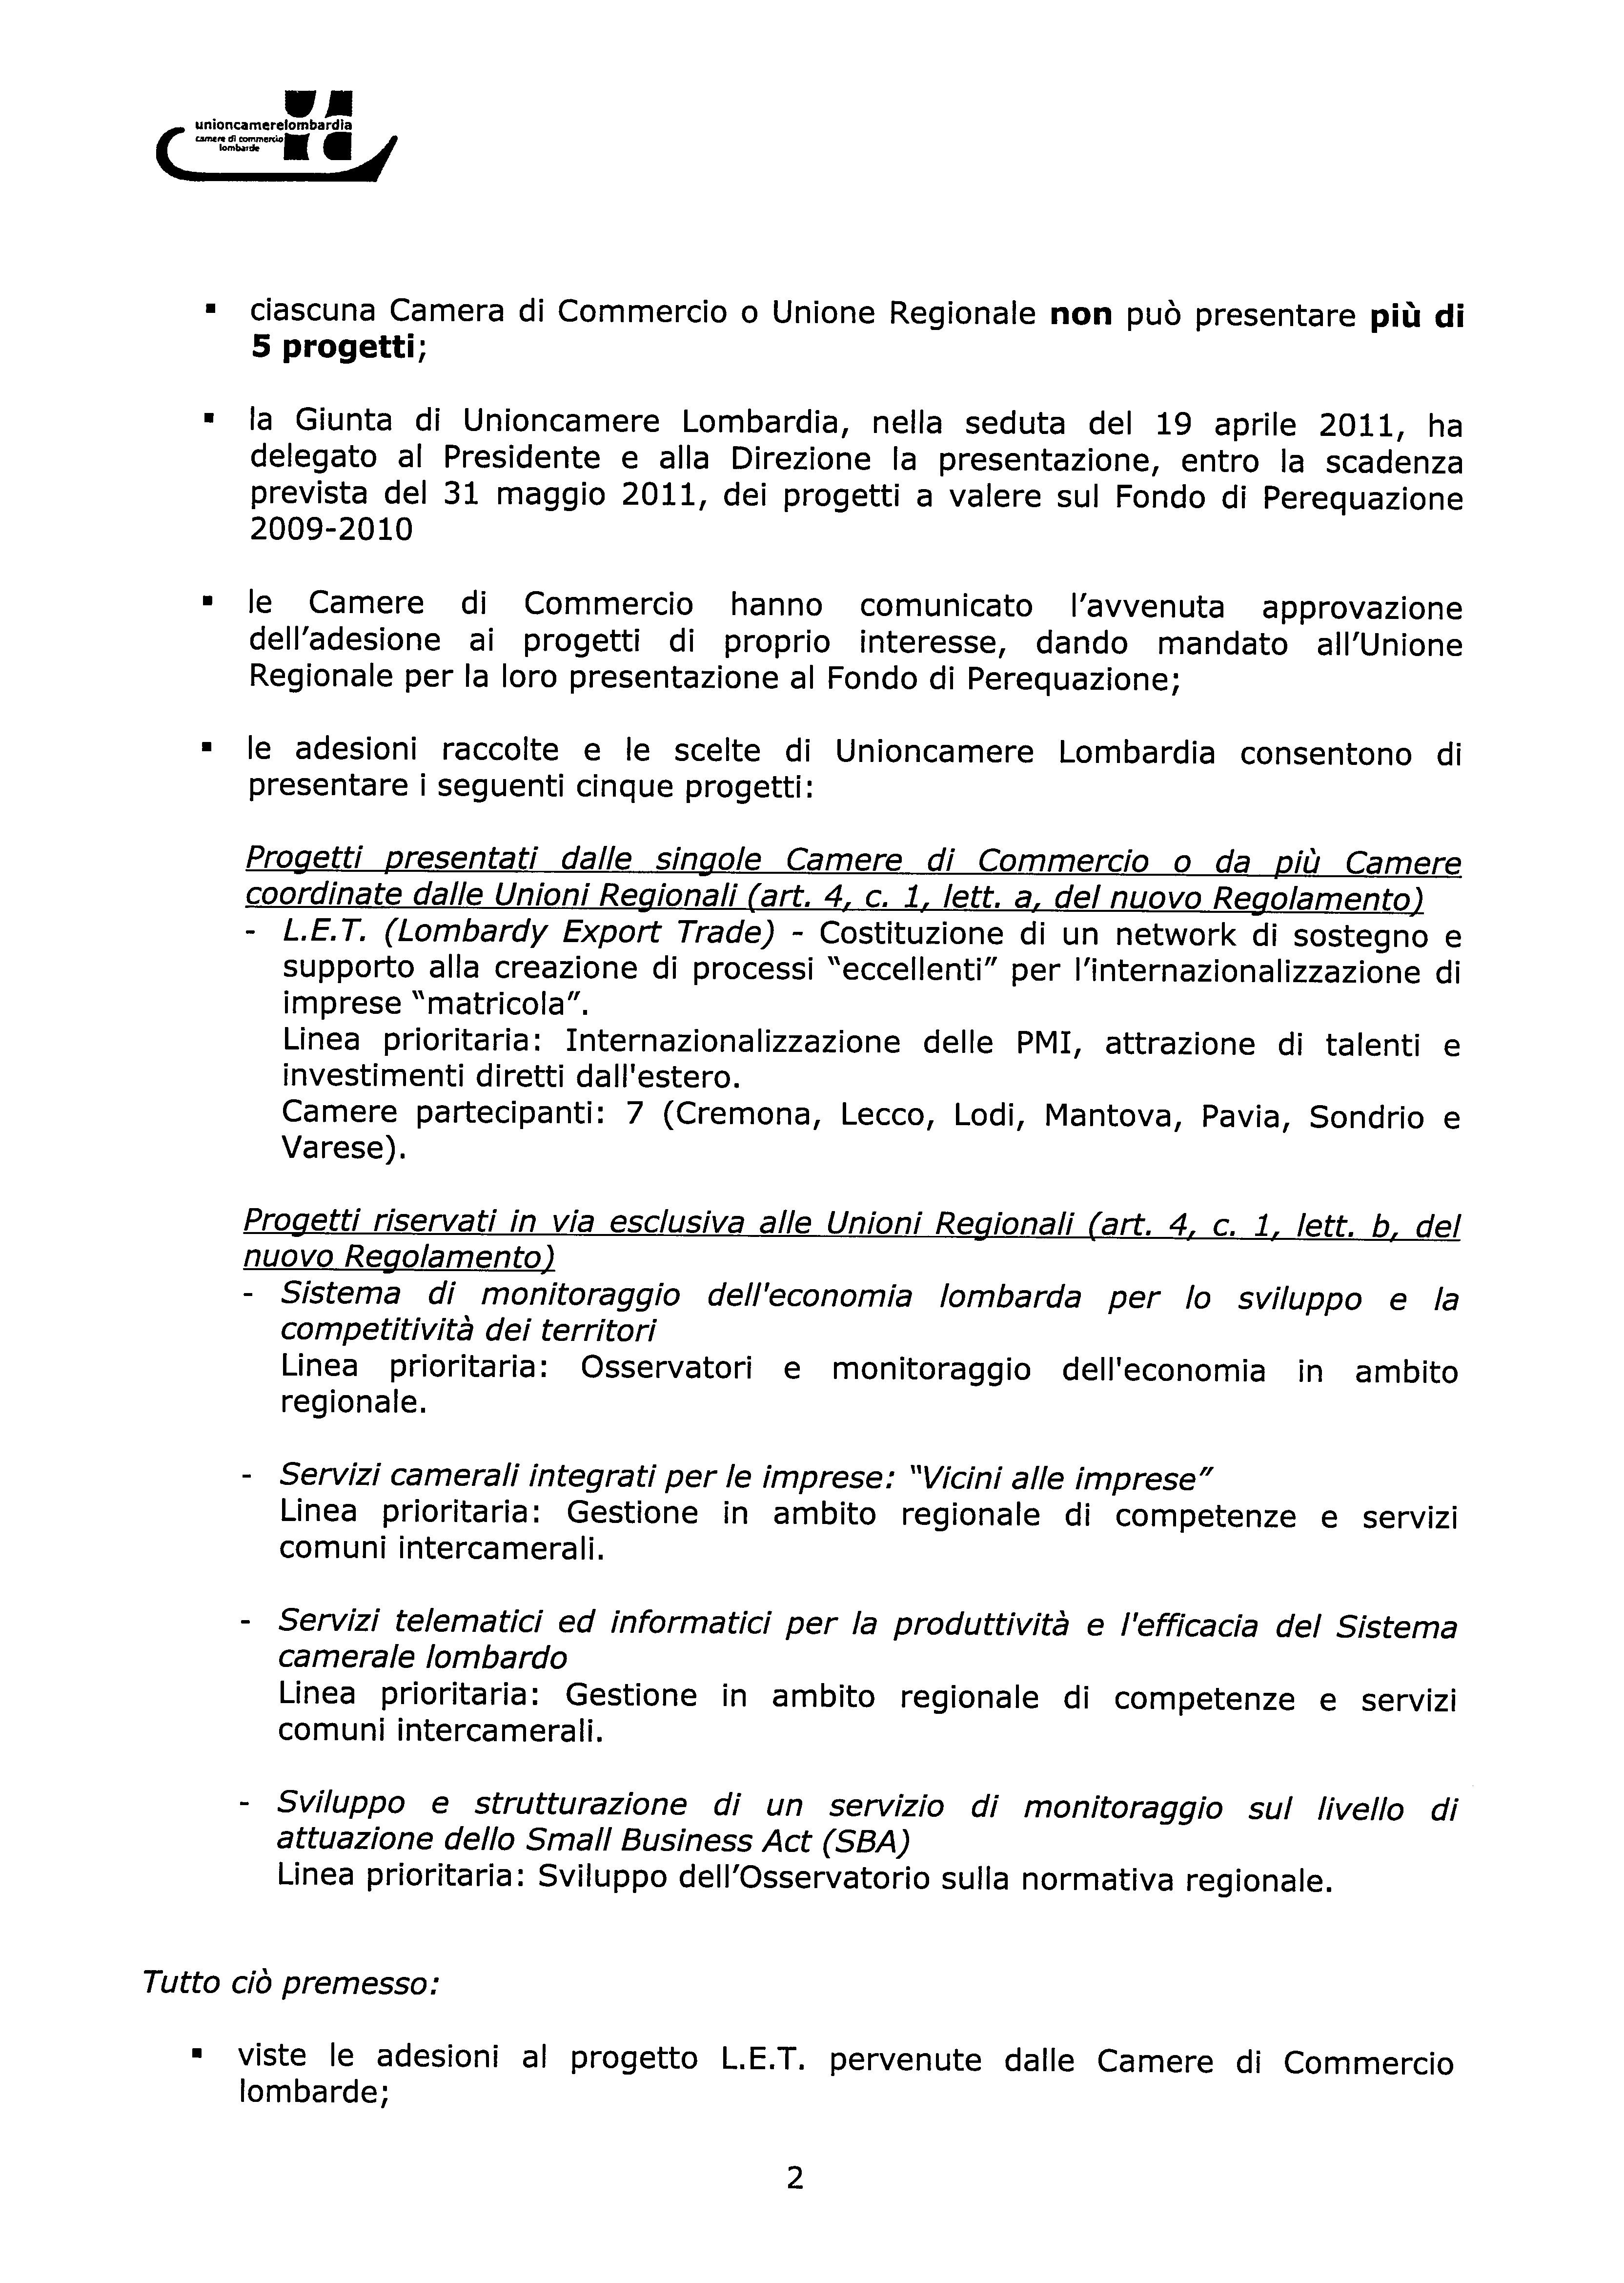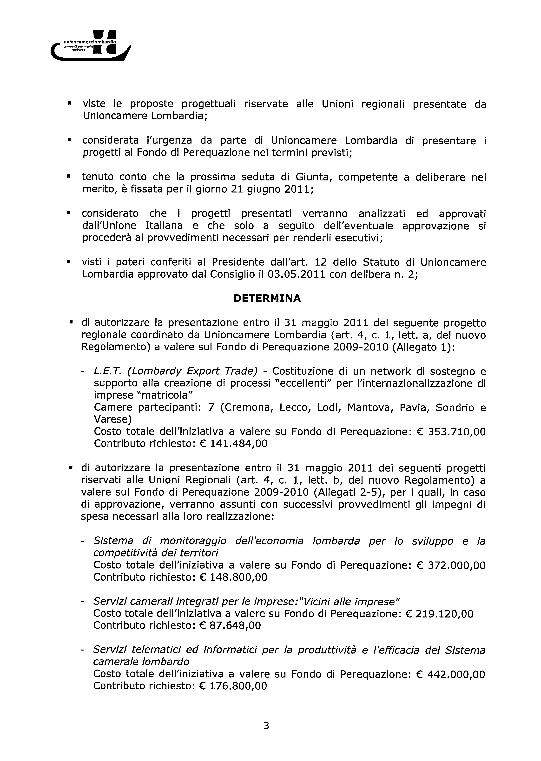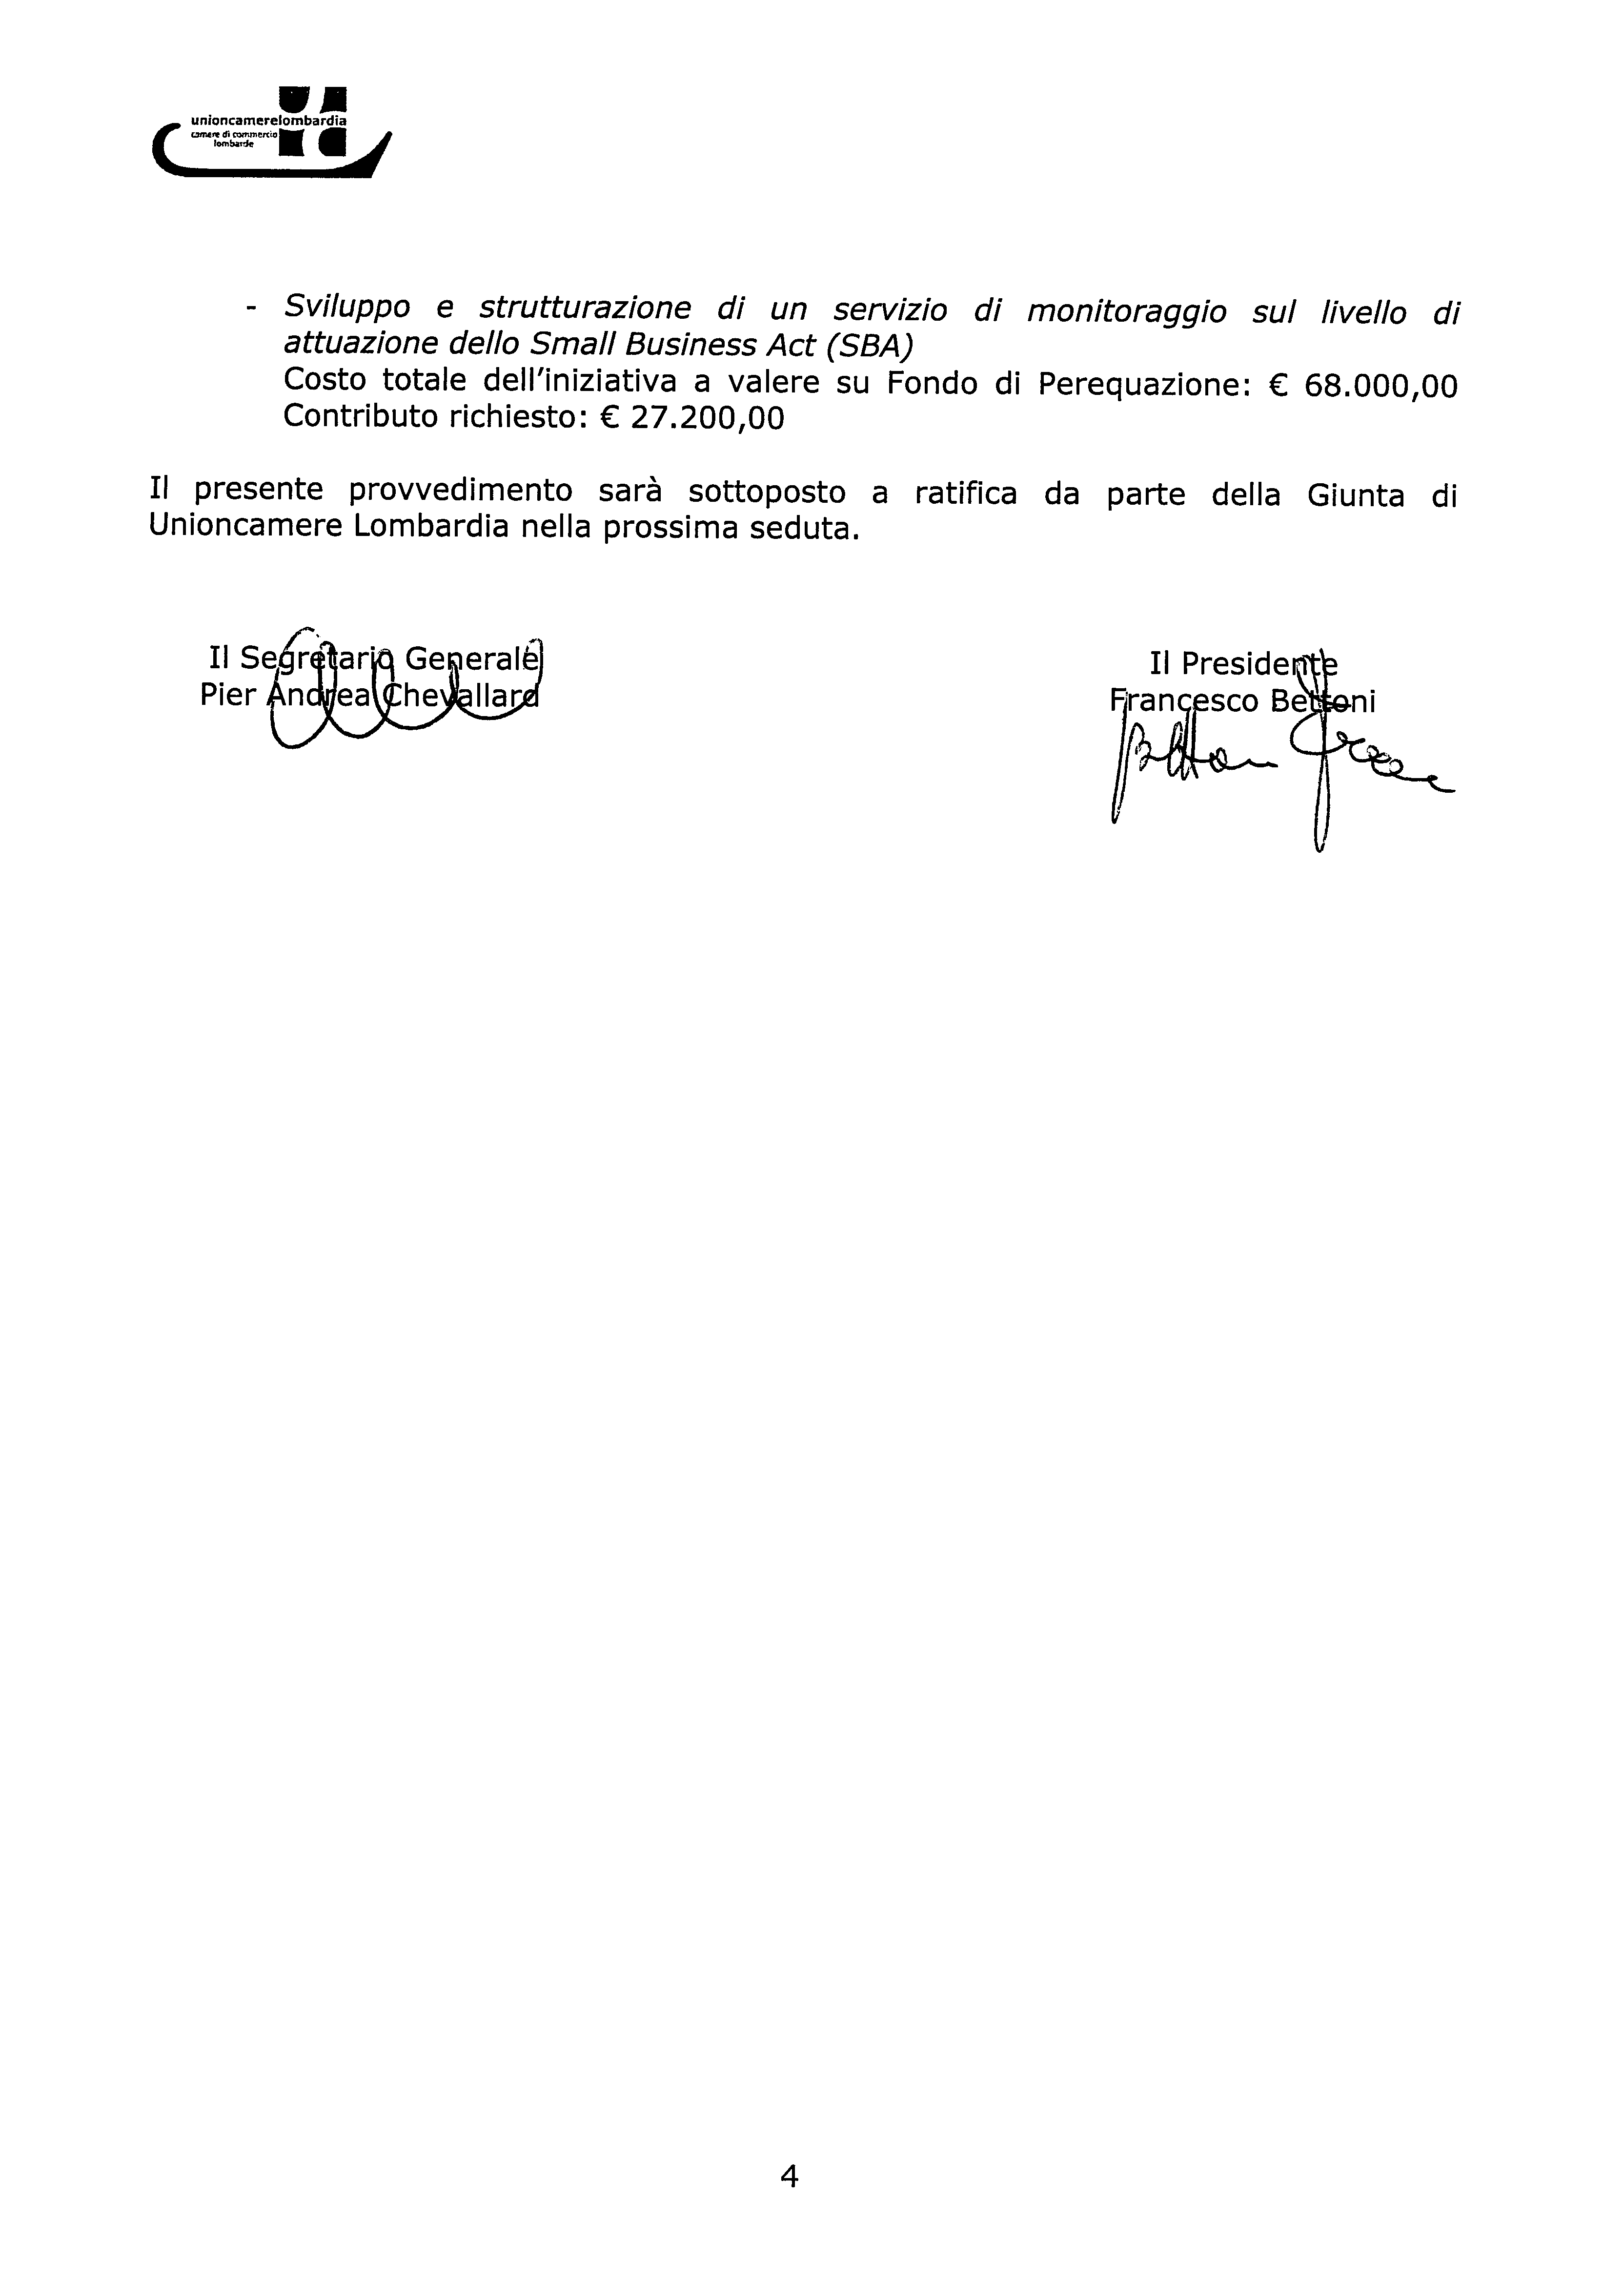

Allegato 2
p. 4c) o.d.g.
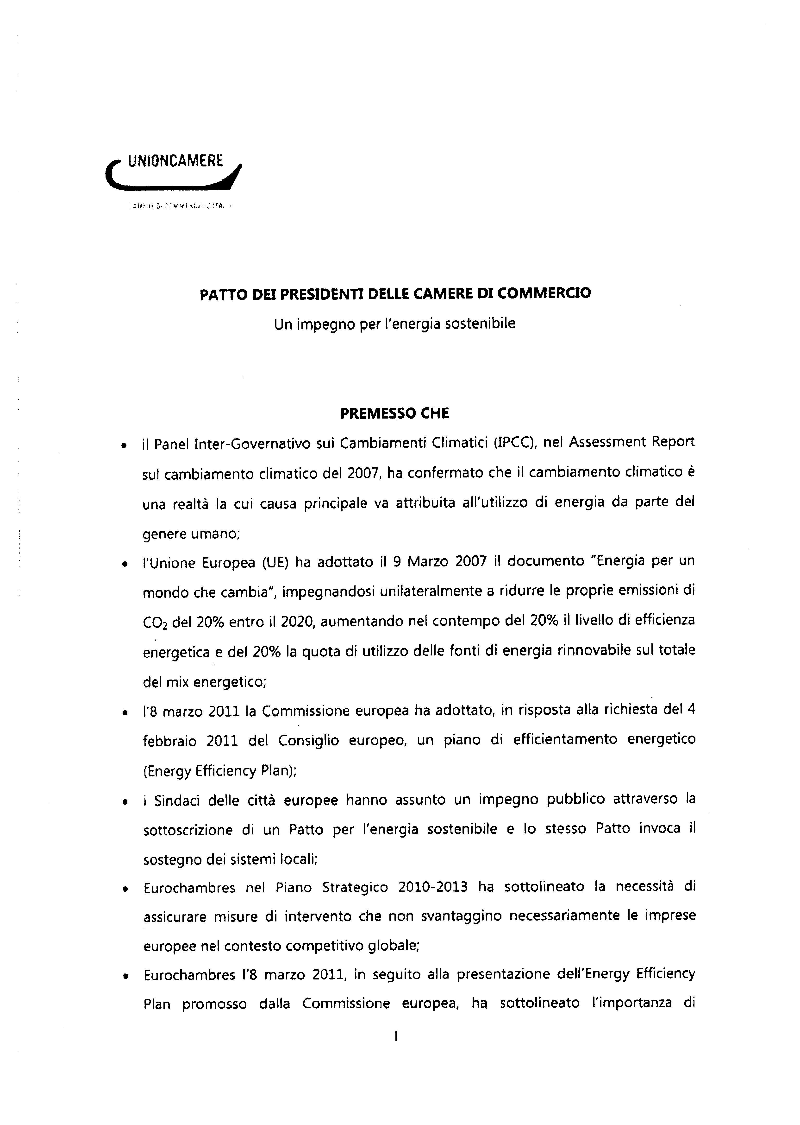
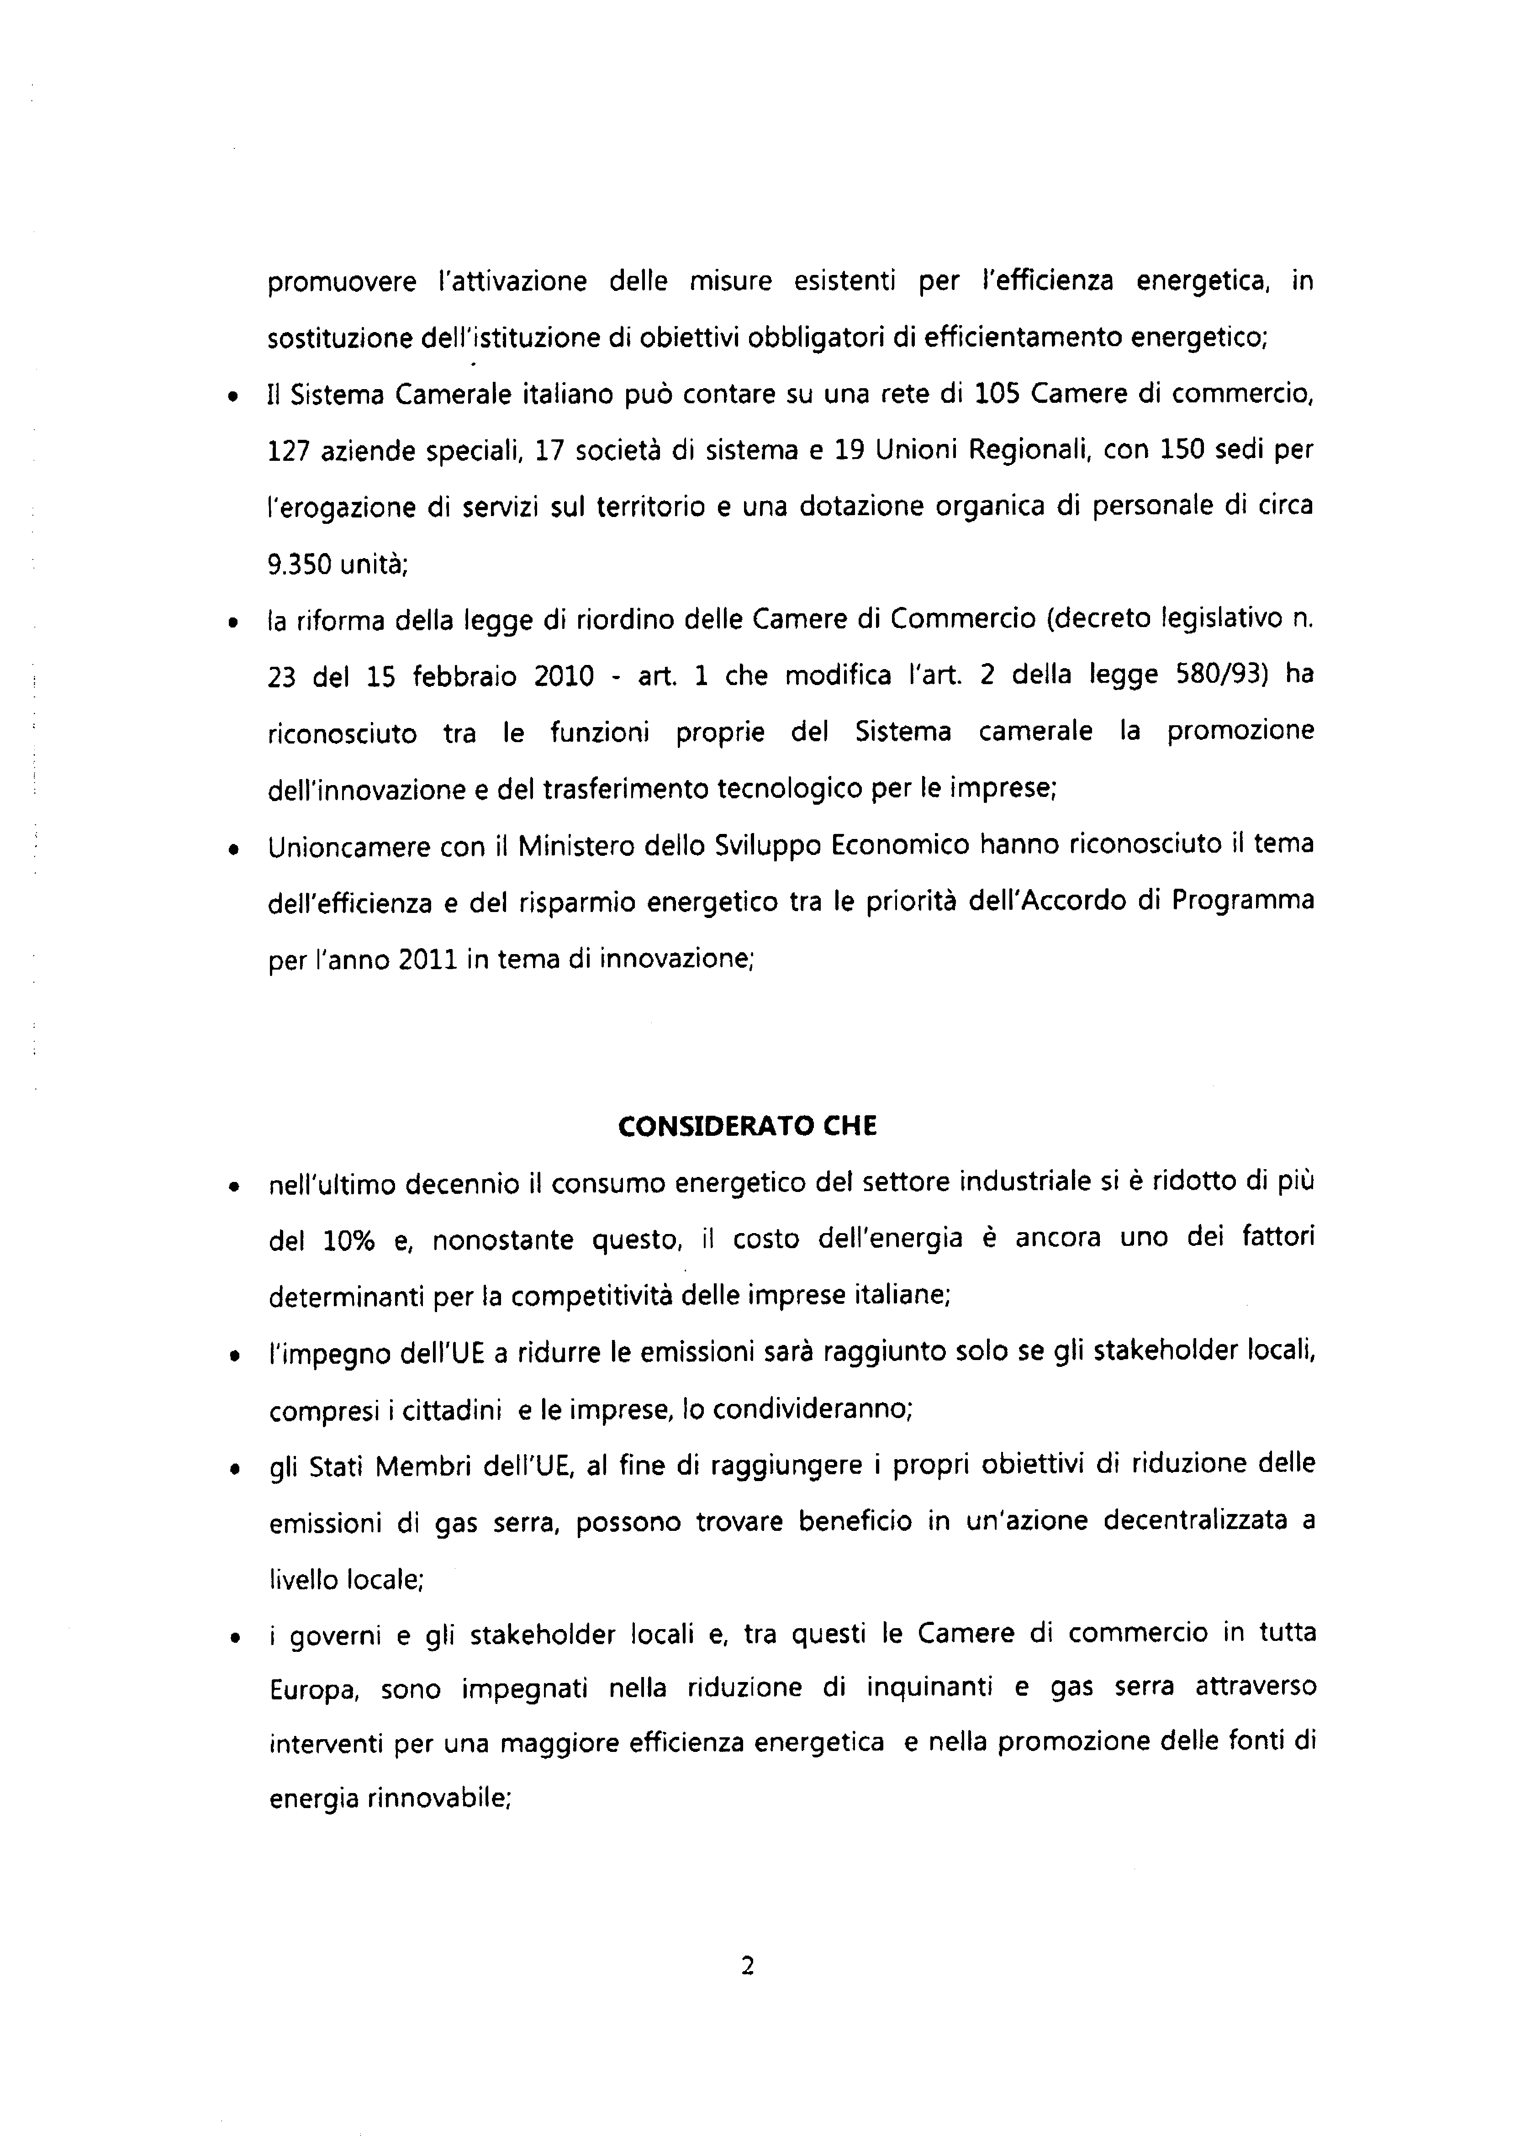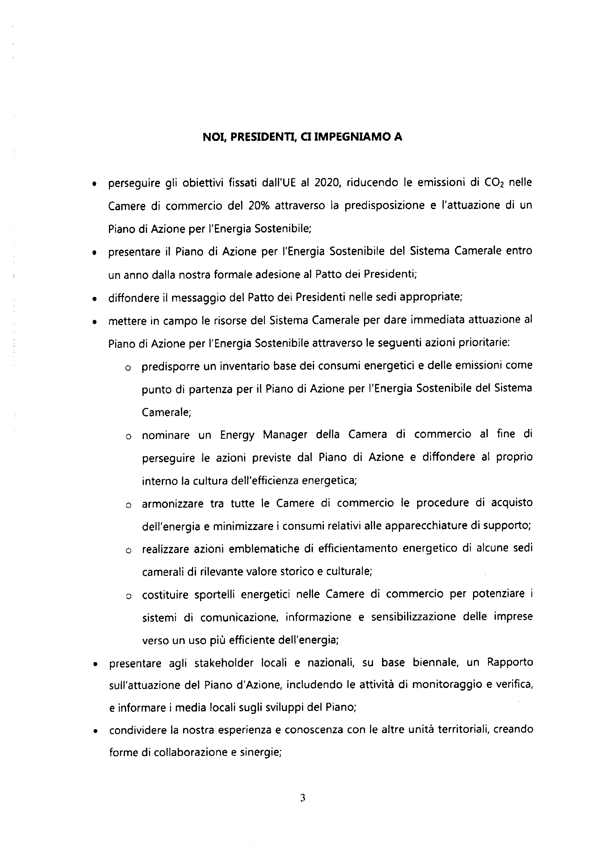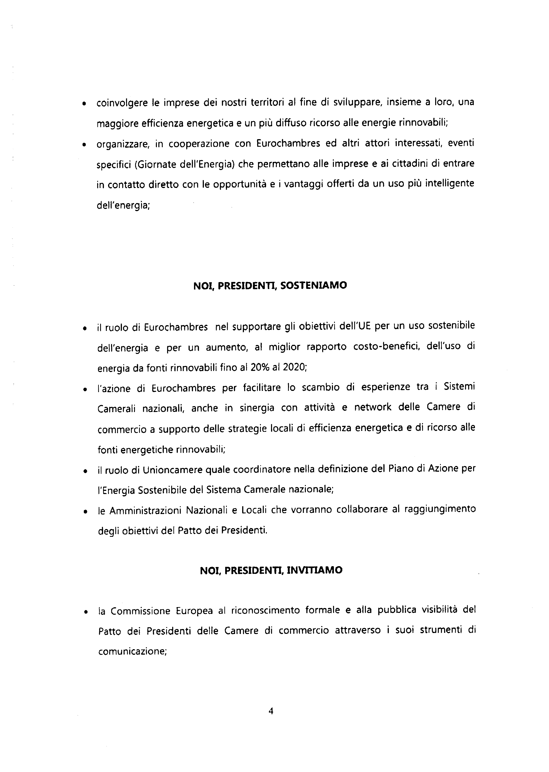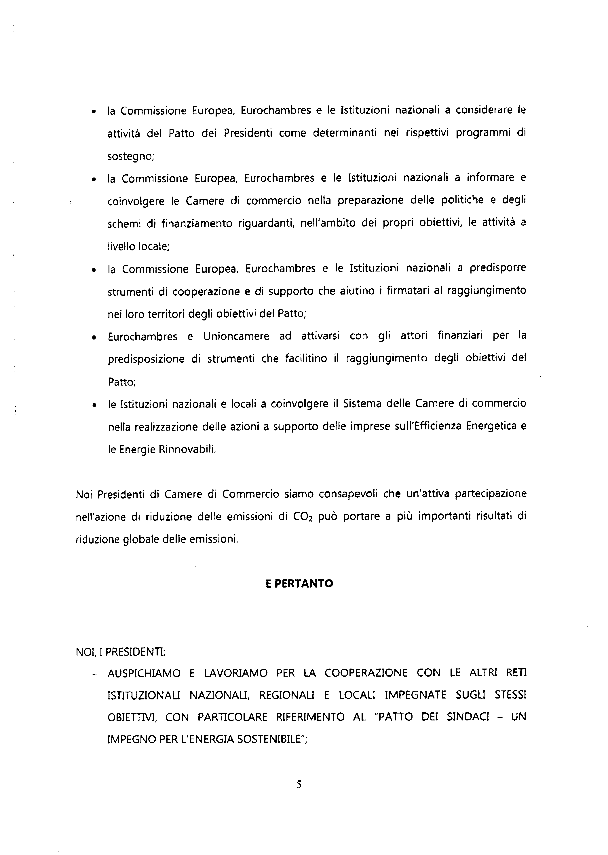
Allegato 3
p. 4 d) o.d.g.



(bozza provvisoria)
Documento Strategico Annuale 2012 di Regione Lombardia

Note di Unioncamere Lombardia per il primo incontro della Segreteria del Patto per lo Sviluppo (21 giugno 2011)
Confermiamo innanzitutto l’apprezzamento reale per la conferma di una logica di preventivo confronto sulla programmazione strategica ed economica da parte della Giunta regionale, coinvolgendo i soggetti del Patto per lo Sviluppo, i Tavoli Territoriali (ai quali rimandiamo per eventuali specifici contributi da parte delle singole Camere di Commercio lombarde) e il Consiglio delle Autonomie locali, prima della definitiva discussione e approvazione in Consiglio Regionale.
Esprimiamo una prima preoccupazione generale, che esula dal livello regionale: condividendo infatti il “principio cardine del federalismo fiscale costituito dalla coincidenza, nello stesso livello di governo, del potere di prelievo e di responsabilità della spesa”, ma consapevoli pure dei vincoli che pesano sulla finanza pubblica nazionale in relazione all’entità del debito accumulato, temiamo che i decreti attuativi del Federalismo e i suoi sviluppi a breve-medio termine offrano sì maggiore autonomia, ma all’interno di risorse significativamente diminuite. Se ciò consente di evitare la logica dei tagli lineari, non risolve comunque il problema della necessità di adeguate risorse a supporto del “sistema Lombardia” in una fase congiunturale delicata, che indubbiamente richiederebbe che i positivi segnali di sia pur lenta ripresa fossero accompagnati da politiche di sostegno all’espansione della domanda interna e di supporto all’ulteriore miglioramento della competitività sui mercati internazionali e su quelli emergenti in particolare.
Non ci sono ad oggi informazioni sufficienti per valutare quanto l’annunciata manovra finanziaria nazionale peserà sui “conti regionali”, ma sicuramente il peso non sarà irrilevante.
Da qui la sostanziale condivisione della necessità, espressa nell’articolazione del DSA, di muoversi in una logica di partenariato e cooperazione interistituzionale; una logica che, per quanto riguarda in specifico il Sistema camerale, ben si è espressa e concretizzata nell’ormai pluriennale esperienza dell’Accordo di Programma per la Competitività, pur condizionato già in questo 2011 dai tagli delle risorse nazionali al servizio dello sviluppo economico.
Le scarse risorse disponibili devono essere concentrate su priorità reali, fortemente condivise dagli attori economici e istituzionali, e coerentemente orientate ai fattori strategici di competitività.
In questo senso c’è una sostanziale condivisione di tutta la proposta di DSA e in particolare dei temi afferenti l’area economica, compreso l’ambizioso obiettivo di trasformare i vincoli della scarsità di risorse in “opportunità per cambiare mentalità e rilanciare lo sviluppo con nuove politiche”.

Da qui le priorità per la crescita della competitività:
- Aggregazione fra imprese e di intelligenze imprenditoriali ed aziendali per affrontare con sufficiente massa critica i temi dell’innovazione e dell’internazionalizzazione;
- Un costante approccio nella logica dello Small Business Act che accompagni le micro e piccole imprese a processi di radicale incremento della competitività (spesso nella logica dell’aggregazione d’impresa);
- Azioni coordinate e coerenti per attrarre investimenti, valorizzando i tanti fattori di competitività già presenti nel “sistema Lombardia” e concentrando le risorse pubbliche su servizi efficaci ed infrastrutturazione moderna
Senza entrare nel merito delle specifiche politiche e della loro articolazione (contributi ulteriori potranno essere forniti nelle prossime settimane, anche alla luce del dibattito interistituzionale e del confronto con il partenariato sociale ed economico), il Sistema camerale lombardo conferma, sia a livello regionale che nei singoli territori, la totale disponibilità a perseguire logiche di concreta cooperazione nel condividere priorità, risorse e servizi che favoriscano lo sviluppo competitivo e il recupero di tassi di crescita significativi (il pur positivo +1,9% del PIL lombardo nel 2010 ci lascia ancora lontani dai livelli raggiunti prima della crisi) e confermando l’Accordo di Programma per la competitività quale strumento fondamentale – tanto più se allargato ad altri soggetti istituzionali ed economici – per raggiungere tale obiettivo.

Milano, 17.6.2011

